物流设施设备
课题名称 |  | 输送方案的设计
学情分析 |  | 大一第二学期的课程，学习的积极性比较高，三个班级都属于小班教学，课堂教学会比较好组织，课堂纪律也应该比较好把握；  本学期所教授班级，在上学期学过《物流基础》这门专业基础课，对物流相关知识有了一定的了解，是学习本课程的基础。  本学期要在此次基础学习物流各种设施设备的理论及技能。
教学目标 |  | 知识目标 |  | 能力目标 | 素质目标
 |  | 1.输送设备的概念  2．输送舍不的特点及性能  3.输送设备工作原理及维护  4.输送设备功能及特点 |  | 1.能够正确选用常见输送设备  2．能够正确使用常见输送设备  3.能够管理和维护常见输送设备  4. 能够诊断使用中简单故障 | 培养学生职场素质  培养学生绿色物流的理念  培养学生团队合作精神
本单元任务 |  | 输送设备的结构原理及性能特点
教学重点 |  | 输送设备性能特点
教学难点 |  | 输送设备的结构原理
教法与学法 |  | 教学方法 | 任务导入法教学  教授法
 |  | 学习方法 | 小组讨论学习  探究学习
教学资源 |  | 教材 | 《现代物流设施与设备》，赵庆祯 主编  北京理工大学出版社出版
 |  | 课件 | 项目四
 |  | 资源 | 现代物流杂志社  https://www.soft78.com/article/2012-12/2-ff8080813b2e  07db013b8982b55c2e9c.html
教学内容与过程
环节 | 教学内容
任务导入 | 1、我们专业的物流实训室里配备了自动立体货架，请问与该自动立体货架相配备的输送设备应是什么？  2、超市外卖已经是个非常普遍的事情，那么超市的外卖输送设备是如何选择的？  3、快递公司的分拣线又该如何选择输送设备呢？
知识补充 | - 一、输送设备的主要技术性能指标  - (1)生产率指输送机在单位时间内输送货物的质量，用Q表示，以t/ h为  - 单位。  - (2)输送速度指被输送货物或物料沿输送方向的运行速度。  - (3)充填系数指输送机承载件被物料或货物填满程度的系数。  - (4)输送长度指输送机的装载点与卸载点之间的距离。  - (5)提升高度指货物或物料在垂直方向上的输送距离。  - (6)其他性能指标有安全系数、制动时间、启动时间、电动机功率、轴功  - 率、单位长度牵引构件的质量传入点张力、最大动张力、最大静张力等。  - 二、输送设备的类型  - (1)按照安装方式的不同，连续输送机可分为固定式和移动式两大类  - 固定式输送机是指整个设备固定安装在一个地方，不能再移动，主要用于固定输送的场合，如专门码头、仓库中货物的移动以及工厂工序之间的原材料、半成品和成品的输送。它具有输送量大、能耗低、效率高等特点。  - 移动式输送机是指整个设备安装在车轮上，可以移动，具有机动性强、利用率高等特点，适合于中小仓库。  - (2)按照结构特点的不同，连续输送机可分为挠性和无挠性两大类  - ①有挠性输送机械。  - 有挠性牵引构件的输送机械的特点是:物料放在牵引构件上或与牵引构件  - 连接的承载构件上，利用牵引构件的连续运动来输送物料。  - ②无挠性输送机械。  - 无挠性牵引构件的输送机械的特点是:利用工作构件的旋转运动或往复运动使货物沿封闭的管道或料槽向一定方向移动。  - 三、输送设备的设计(以辊子输送机为例)  - 辊子输送机结构形式:按驱动方式可分为动力滚筒线和无动力辊子线，按布置形式可分为水平输送辊子线、倾斜输送辊子线和转弯辊子线。还可按物流企业的要求特殊设计，以满足各类客户的要求。  - 辊子输送机之间易于衔接过滤，可用多条辊子线及其他输送设备或专机组成复杂的物流输送系统，完成多方面的工艺需要。可采用积放辊子实现物料的堆积输送。辊子输送机结构简单，可靠性高，使用维护方便，如图4-8所示。  - 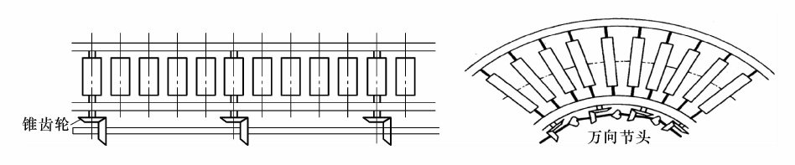  - 辊子输送机适用于底部是平面的物品输送。
任务分析 | 针对每一项输送任务，应根据具体的起输送物重量、种类及规格来确定选用哪种输送设备？  选用这些输送设备作业应从哪些参数入手考虑？
任务实施 | - 做好任务分析  - 根据分析选择合适的设备  - 对设备的使用规程进行说明  - 做好设备的保养维护说明  - 设置设备故障处理措施

